Рекомендация по проведению районного этапа конкурса
профессионального мастерства по направлению «Токарное дело»
в рамках районного фестиваля профессиональных проб

Общие положения
- Районный этап конкурса проводится в рамках городского фестиваля профессиональных проб.
- Настоящие рекомендации устанавливают порядок и условия проведения конкурса профессионального мастерства. Конкурс проводится в виде соревнований в номинации «Технические профессии». Выполнения практических и теоретических заданий с использованием Тестов. Конкурс состоит из 2 этапов: теоретическая часть практическая работа.
- Организатором конкурса является МБОУ ДО «Центр профессионального самоопределения».
- Дата проведения: 27, 28 февраля 2019 года в 14.40 час.

Цели и задачи конкурса
1. Основной целью проведения конкурса является определение уровня профессиональных знаний, умений и навыков обучающихся, их профессиональной подготовки; повышение интереса обучающихся к осваиваемой профессии;
2. Задачи конкурса:
- повышение значимости и престижа профессии в современных условиях экономики;
- раскрытие способностей и творческого потенциала обучающихся;
- систематизация и обобщение знаний;
- закрепление профессиональных умений и навыков обучающихся в области машиностроительного проектирования;
- освоение и закрепление навыков работы с машиносторотительными станками (токарными, фрезрными);
- ориентация на дальнейшее самосовершенствование и развитие инициативности;
- способствование приобретению социально-личностных и профессионально важных характеристик;
- воспитание аккуратности, пунктуальности и самостоятельности в работе;
- воспитание добросовестности и ответственности в трудовой деятельности;
- способствование здоровой конкуренции, направленной на создание благоприятных условий профессиональной подготовки.

Организация и проведение конкурса
1. Участниками конкурса могут стать учащиеся 8-11 классов образовательного учреждения города Красноярска, подавшие заявку (приложение 1).
2. Заявки на участие в конкурсе принимаются до 26 февраля 2019 года на электронный адрес: Bernava@mail.ru. Дополнительную информацию по участию в конкурсе возможно получить по телефону 224-23-66.
3. Место проведения: МБОУ ДО «Центр профессионального самоопределения», учебно-производственный цех «Прогресс», пр-т Металлургов, 14Б.

Условия проведения конкурса
1. Участники конкурса проходят проверку теоретических знаний и выполняют практическое задание.
2. Проверка теоретических знаний проводится в форме тестов по предмету профессионального блока (приложение 2): 1 тест состоит из 9 вопросов, за каждый правильный ответ начисляется 2 балла, максимальное количество баллов- 18. Время выполнения — 20 минут.
- Технология токарной обработки: наружное точение, нарезание резьбы;
- материаловедение: физические и механические свойства материалов;
- основы теории резания металлов: сила резания, элементы режимов резания;
- допуски, посадки и технические измерения: устройство штангенциркуля, правила измерения, мера точности изготовления деталей;
- ТБ и охрана труда.

2. Практическое задание: изготовление детали (приложение 3). За каждый размер начисляется 2 балла (максимально – 20 баллов), наружное точение деталей согласно размеров чертежа, нарезание наружной резьбы. Время выполнения — 40 минут.
3. Общий результат практического задания складывается из оценок составляющих его элементов: соблюдение правил по технике безопасности; соблюдение норм времени; оценка качества изделия, профессиональный подход, качество и время выполнения практического задания, творчество, инициатива, находчивость участников.
4. Спецодежду, средства защиты, необходимые инструменты предоставляют организаторы.
5. При несоблюдении технологии и правил безопасности труда участник конкурса отстраняется от дальнейшего выполнения конкурсного задания.

Подведение итогов районного этапа
1. Победители районного этапа конкурса будут определены профессиональным жюри.
2. Команды, набравшие наибольшее число баллов примут участие в городском этапе конкурса профессиональных проб.
3. 5 команд, набравшие наибольшее количество баллов, имеют возможность приять участие в городском этапе фестиваля профессиональных проб.

Ответственные за организацию конкурса
Бережных Василий Александрович, заместитель директора МБОУ ДО ЦПС, т. 265-67-15.
Дополнительную информацию по участию в конкурсе возможно получить по телефону 224-23-66.

Приложение 1

Заявка на районный этап конкурса профессионального мастерства
по направлению «Токарное дело»

Образовательное учреждение
Название команды
Состав команды  (Ф.И.О участников) | 1.  2.
Дата: 15 марта  Время участия в конкурсе | 10.00 -13.00
ФИО (полностью) педагога, подготовившего команду.
Контактный телефон,
эл.почта.

Директор ___________ /_____________________/

Приложение 2

ТЕСТОВЫЕ ЗАДАНИЯ
по конкурсу «ТОКАРНЫХ ДЕЛ МАСТЕР»
Ф.И.О. учащегося________________________________________________

- Какого типа детали изготавливаются на токарном станке?
а) призматической формы;
б) цилиндрической формы;
в) трапецеидальной формы;

- Как называется слой металла срезанной заготовки?
а) черновой;
б) чистовой;
в) припуск.

- От какого механизма станка передается вращение заготовки?
а) коробка передач;
б) суппорт;
в) шпиндель.
- Что относится к элементам режимов резания?
а) глубина резания;
б) обрабатываемый материал;
в) вращение заготовки.

5. Что необходимо проверить перед началом работы?
а) средства индивидуальной защиты;
б) холостую работу станка;
в) наличие заготовок.

6. Причины, по которым в детали не выдержан диаметр отверстия?
а) биение шпинделя;
б) длинное сверло;
в) сверло неправильно заточено.

7. Из какого материала изготавливают плашки и метчики?
а) сталь 45;
б) инструмент;
в) быстрорежущая.

8. Тип производства, при котором используются спец. приспособления.
а) единичный;
б) массовый;
в) партионное.

9. Техника безопасности во время работы на токарном станке.
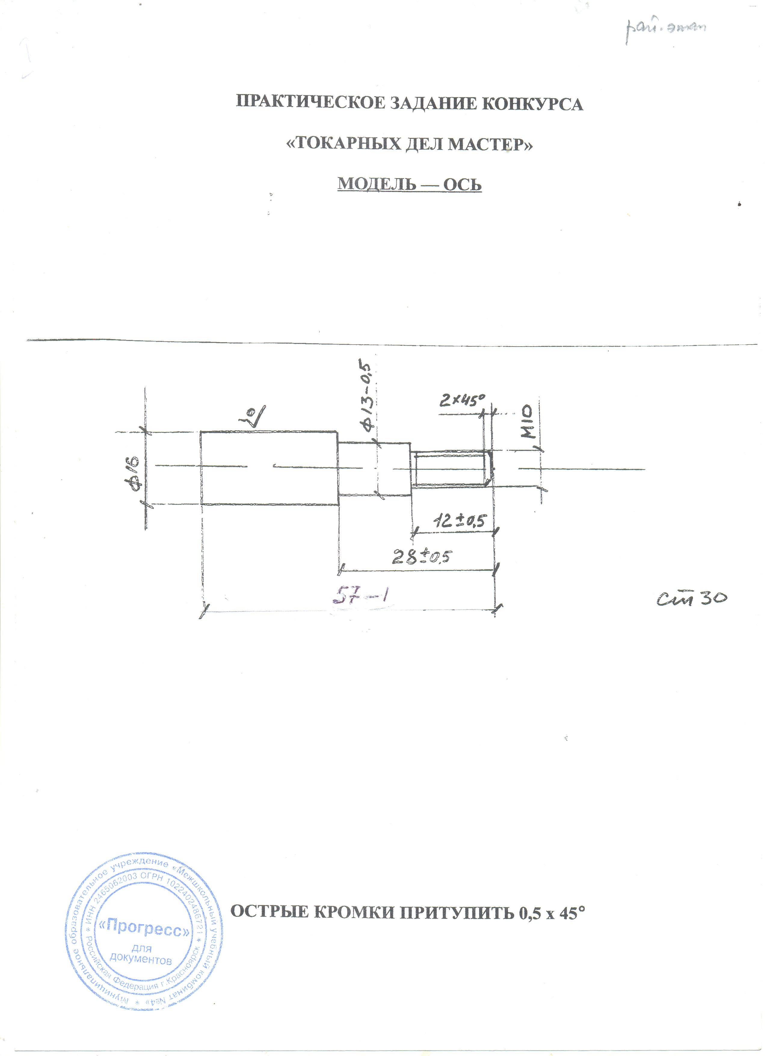
Приложение 3

